
《胜券在握—投标逻辑复盘与高质量标书制作》
精品公开课邀请函
12月15日
成都

适合人群：企业销售部人员、技术部人员、财会部人员

《胜券在握—投标逻辑复盘与高质量标书制作》
【课程背景】
招投标领域是一个复杂且需要心细的工作，一个项目的整体运作包含了“甲方关系、”公司实力、专家视角、高质量标书等等一系列因素，本课程将围绕上述这些因素进行全面的总结将投标全过程、全场景呈现给学员，带来不一样的招投标认知体系。投标文件设计制作直接关系到是否能够用最理想的方式和价格中标，应在投标过程中获得足够的重视。一次从源头策划的项目投标，如果能够从文件制作中就设下伏笔将强有力的打击竞争对手的产品，而一次认真阅读招标文件的投标人也将规避很多投标文件中的“坑”，从而在投标过程中做到有的放矢，重点突出。
【课程收益】
● 熟练大客户采购底层要求以及逻辑
● 熟练运用分步分析法发现招标文件中的埋伏
● 学会用法律的眼光看待投标文件的制作
● 掌握“质疑函”与“答复质疑函”写作原则与方法

【课程方式】
通过讲授、方法总结、案例分析、故事分享、现场撰写招标文件与学员产生高频互动。

【课程大纲】
故事破冰：换个角度解读中国人民解放军某实验室招标文件编写“艺术性”第一讲：了解招采规则
一、招标类采购规则
1. 综合得分法规则
2. 竞争性磋商规则
3. 竞争性谈判规则
二、非招标类采购规则
1. 询比价直接采购规则
2. 单一来源采购规则
三、“2020年招标采购法修改”解读
1. 邀请招标退出舞台
2. 进一步推广“评、审”分离原则
3. 扩大单一来源采购适用范围
4. 强调“竞争性谈判”在招投标中的作用
统一技术要求后以价格为最终确定中标条件
5. 强调“竞争性磋商”在招投标中的作用
统一技术要求后价格得分占比不超过30％，综合考量条件
工具：招标采购规则明细区分表
四、投标书被废的几种法律规定
1. 低于成本价无效的规定
2. 供应商串标无效的规定
3. 供应商围标无效的规定
4. IP地址相同无效的规定
第二讲：投标逻辑与制作文件前期准备
一、掌握招标人的情况，知己知彼百战百胜
1. 采购人的性质——划分清楚
2. 采购人的特点——了如指掌
3. 技术保障先行——合格基础
4. 争取甲方支持——成功一半
二、百团大战——各部门参与的响应准备
1. 技术部：需要提供可靠的技术方案
2. 财务部：需要提供可靠的财务报表
3. 营销部：响应文件总体提供负责方
三、响应资格的三步初判断
1. 详尽阅读——落实招标文件资格要求细节
2. 自我审视——是否完全满足招标资格
3. 团队研判——不满足项目可否短期获得
练习教学：
1）Mind Master基础功能教学
2）用思维导图的方式分解招标文件
四、资格证明文件的五种解读
1. 独立法人——民事责任能力是基础
2. 商业信誉——行走投标界的大前提
3. 财会制度——行为能力的重要保障
4. 税收记录——公司实力的闪亮明信片
5. 社保记录——保障员工权利甲方很重视
五、响应投标资格文件的三大法宝
1. 安全认证类——保障人身安全第一位
2. 涉密认证类——保障技术安全要重视
3. 特种行业类——按照甲方要求做周全
小组互动：你知道有哪些特殊的行业以及资质证明？
小组互动：我们公司具有哪些特殊性，是否可以跨界做资质？
第三讲：投标文件的编写
一、投标文件编制的格式总体要求
1. 目录清晰——查阅直观方便
2. 内容全面——避免响应遗漏
3. 特色突出——突出响应重点
二、“技术方案”编写要求
1. 技术“无偏离”是底线
2. 技术“正偏离”要展示
3. 技术“更先进”要讲解
三、“售后服务”编写要求
1. 质量保证国家要求是底线
2. 优于国家标准会“加分”
3. 质量保证、客户服务要分开
4. 客户服务是下次中标的保证
四、容易错误地方特别提醒
1. 不做经验性推断，认真阅读招标文件
2. 核对印章正确性，加盖“双章”有把握
3. “授权人”文件要彩色，符合扫描要求
4. 投标文件要每页“小签”，两人核对防遗漏
课堂互动：十年投标，标书中“大坑”总结
五、提供加分文件的三大精髓
1. 直接类证据最有效
2. 客观真实性很必要
3. 证据闭环性很重要
课堂互动：分享3种招标加分文件
第四讲：投标文件的“后市场”：质疑与被质疑
—、“质疑别人”就要“稳、准、狠”
1. 质疑别人的“稳”：掌握质疑节奏——招标现场不质疑
2. 质疑别人的“准”：掌握质疑关键——技术参数最准确
3. 质疑别人的“狠”：掌握质疑强度——一次质疑就要翻盘
二、“被人质疑”就要“底气十足”
1. 答复质疑“拽代理”——代理公司要做流程合规说明
2. 答复质疑“拽专家”——领域专家要做评分合理说明
3. 答复质疑“拽甲方”——采购人要做买之所想说明
案例分享：“心里危机干预”系统的质疑与被质疑

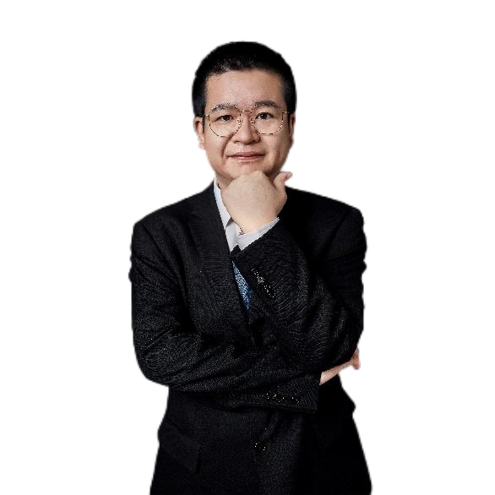
【讲师介绍】
何朔老师 招投标实战专家
13年招投标管理实战经验
人社部招标采购师
政府事业单位政府采购顾问
濠逸矿业集团招标委员会评审专家
华为企业大学特聘投标与大客户营销主讲老师
现任：黑龙江省政府事业单位政府采购顾问
曾任：鞍钢重型机械集团丨供应链建设顾问
中国电网、中国电信内、中国移动、中国烟草、中国石油长期特邀讲师
擅长领域：规范军政/企业招标流程、招投标谈判、企业招采、销售、审计监督等
何老师一直专注于招投标采购、审计领域，曾在中远集团、中船集团等世界500强企业担任合格供应商的负责人，自主创业先后做过“甲方代表”、“乙方代表”、“机构代表”等工作，熟悉针对政府、央企、军队、事业单位的招采流程，违规违纪发掘。时常更新各领域招采法律法规，对分析采购任务需求——分析适合供应商数量与规模——选择合适招投标方案——组织实施招投标工作——接受监督公示——处理质疑——签署商务合同——跟踪合同执行至结束的招投标全流程都有丰富的理论知识和实战经验。
老师在大连纽利普设备有限公司任职时，每一次与客户的合作都是采买智慧的融合，帮助客户建立了一套高效的招标管理办法同时为公司培养了一支合规、合需的投标团队：
→ 公司产品进行生态化招标系统改革，实现销售收入连续三年翻番的佳绩
→ 入围全球最大航运企业以及全球最大船舶企业供应商A类名录
→ 成为中国人民解放军供应商，为其提供专业化软件、硬件以及产品定制等服务
→ 成功晋级“华为品牌：鲲鹏系列”政采类渠道代理商
部分招投标成功及风险内控审计项目案例：
【参与国家重点工程：全球最大船舶40万吨矿砂船招投标项目】
对所投标项目全流程跟踪：从船舶设计开始，为船舶设计院提供选型参考并提供打包分配方案，帮助船厂进行打包集中招投标工作，项目整体涉及金额达1.4亿元，船厂采购同类物资成本降低近50%。
【参与教育部重点工程：海事实习船舶招投标项目】
提供全球此类高校实习项目的经验咨询，提出招标“倾向国产”的理论，得到相关方面支持，最终实现该实习船舶建造项目产品国产率达到近95%，该比例为中国造船业之最，该项目涉及金额3600万美金。
【参与中国船舶货物固定系统：通用化产品定型以及招标定价项目】
本土化适配世界八大船级社货物固定绑扎规范，并完善中国船级社相关规范，在造船厂以及绑扎件生产厂商中的招投标工作得以广泛应用，大幅度增加了绑扎产品的附加值，服务的4个船厂货物固定系统销售金额累计5000万元。
【参与中国人民解放军空军某部：推进“心理危机干预”项目招投标】
该项目为近年中央大力推进的心里健康关注行动，参与过程中帮助企业做前期调研宣传工作，并形成切实有效的投标文件，充分关注到军队属性客户的需求，帮助企业中标夺魁同时帮助军队采购真正做到——买到所想，买到所用。
部分授课案例：
☛曾为：中远船务工程有限公司讲授《招标工作分步实施实操》、《多种招标办法灵活运用》等课程近10期，中远集团根据课程结果制定了“招标采购办法”，该办法至今依然在集团内部作为管理办法应用，并推广至兄弟单位使用。
☛曾为：中国电网浙江分公司《招标采购与监督执行系列课程》主讲老师
☛曾为：招标代理论坛讲授《政采、军采规则区分与统一应用》，帮助该论坛的众多招标代理公司寻找到易混淆招标方式的区别根源，该论坛会员单位于2019年参与修订建议《政府采购法修订草案》。
☛曾为：大连工业大学，连续5年为在校学生讲授《商业案例剖析》、《政采法规介绍》、《商业性演讲案例》等课程，累计42期，学员反馈学到了许多教材上没有的实操案例，为参加工作增加了经验，推荐的毕业生受到了广泛合作单位的高度评价，学员好评率百分之百。
☛曾为：四川省交通工程系统干部管理培训班讲授《评审专家评标实务与质疑投诉处理》，围绕规范国有企业采购过程、违纪违规线索排查等内容展开，帮助国有企业建立内审思维方式，获得受训方优质反馈。
☛曾为：四川省川蜀集团路桥公司讲授《招标采购管理及内部违规评审纠错》。从《中华人民共和国招投标法》、《中华人民共和国政府采购法》《国有企业采购管理规范》三个维度帮助企业正确寻找内部自审、招标采购依据及规则的建立。
主讲课程：
《从建党百年展望政府招采策略发展》 《王者荣耀——营销人员投标必中训练》
《胜券在握——以中标为导向的大客户营销》 《买到所想——招标人员职场能力进阶修炼》
《水到渠成——招标人员商务谈判技巧训练》 《胜在心细——标书响应文件的制作与提升》
《游刃有余——评审专家技能提升训练》
课程风格：
谈古论今：从1880年的世界招标雏形说起到2020年招投标法案的最新修订
案例呈现：分享10年来招投标案例，从中汲取成功的经验以及失败的教训
不忘初心：课程从帮助采购人开源节流到帮助投标人精准中标全程量化教学
展望未来：“当今中国经历世纪大变局”从总书记的蓝图中解读未来的招投标环境
部分服务客户：
【军政/国企】：北京区海淀人力资源中心、中国人民解放军某部、黑龙江省大庆市招标采购办、黑龙江省红十字会招标采购部、沈阳拓源投资控股有限公司、大连一汽集团客车厂、成都交投集团、国投集团、川蜀投资集团、河北医疗系统、吉林油田、四川省交通工程系统、厦门电网、中铁二局、恩施州劳动局……
【机械/制造】：中远船务、中远重工、大连船舶集团、武船集团、青岛北海船舶重工、昆山吉海绑扎有限公司、鞍钢集团、鞍山重型机械集团、重庆长征重工、中集重工集团、抚顺泰和煤炭开发有限公司、大连柴油发动机、四川路桥建设股份、台州宏创电力集团、上海建筑设计研究院有限公司……
【信息/科技】：清华同方东北公司、鲲鹏芯片东北项目组、华为大连公司……
【其他】：大连财经学院、STX韩国重工集团、成都交通投资集团、大连民族大学、沈阳大学、104.3经济财经广播、中国医科大学盛京医院、四川省川蜀集团路桥公司……
部分客户评价：
我部常年聘请何老师更新采购法律法规类课程，课程中的最新要求解读、政策法规研判以及案例警示都十分准确以及新颖，作为采购部门负责人感受到干货满满，实用满满。同时为我部建立正规、合理、高效的采购流程与规范提供了不可或缺的依据。
——中国人民解放军某师部采购办
我司连续两年部门以及经营部门分别聘请何老师讲授“降本增效”、“谈判沟通”类的课程。员工分别从企业核心利益出发受益匪浅，同时祝愿何老师课程越来越精彩、能够为更多大型企业带来看得见的成本降低以及更多的市场占有率。
——中远船务有限公司企划部长
通过一天的培训，针对何老师提出的“合规”、“安全”“合需”的六字理念深深植入我们参训人员的心中，在我院大连院区建设“采购办”工作中提供了宝贵依据。
——河北医疗系统管理干部培训班
“专业、高效”这是何老师在给我们两天培训中心留下的深刻印象，为响应国家的网上招采工作，我司近年来针对新时代的投标手段、评标手段不断学习与摸索，何老师在培训中不仅介绍了政策法规更帮助我们梳理了网上招投标的流程，拿出了行之有效的方案方法。
——北船重工有限公司采购部
通过何朔老师一天的精彩培训我司发现了“巡视组回头看”提出的三个规则依据的问题，使得我公司在内部自审、自查、规范招投标项目上做到有据可查，同时将我司招标流程做到了规范化，收益非常大。
——四川川蜀集团路桥分公司审计处
听了何老师两天的培训，我对原来在采购工作中一些理解上的误区都得到了有效的、新的认知，感觉收获满满，期待再次听得到何老师的课程。
——中石油吉林油田监督审计干部轮训班主任
培训收益颇多，何老师用细腻的授课技巧，灌输无穷的招投标实战经验，用幽默的授课方式，凝练不同的招投标对象，用现实主义风格，展现当前各方面对于招投标的态度，对于新手小白知名方向，对于职场老手犹如醍醐灌顶，妙哉！
——中国电网台州培训中心学员
部分授课照片：
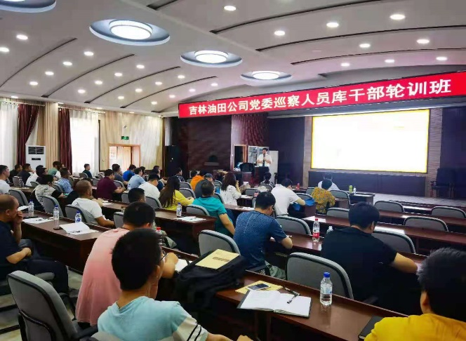 | 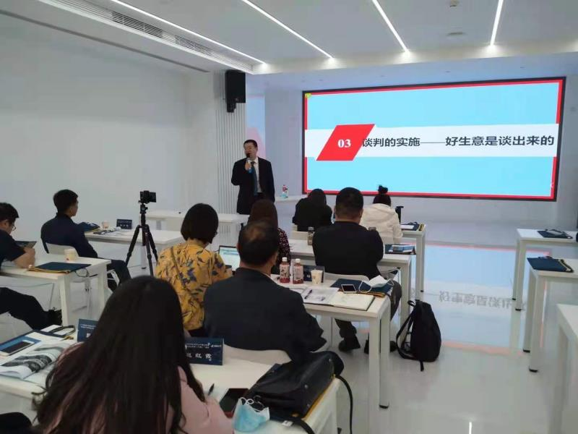
中国石油吉林分公司  《招投标选商存在的主要问题及案例分析》 | 北京海淀区人才市场  《高效沟通技巧》
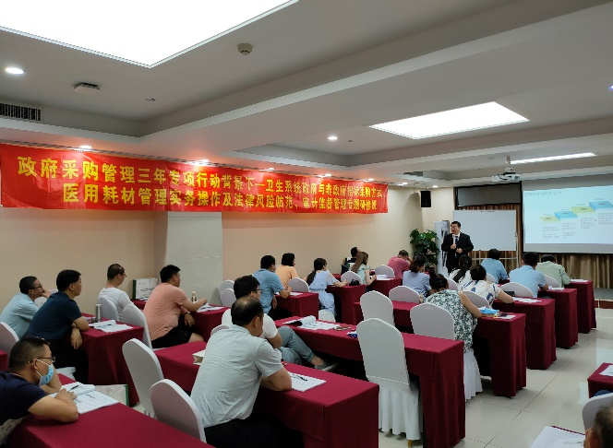 | 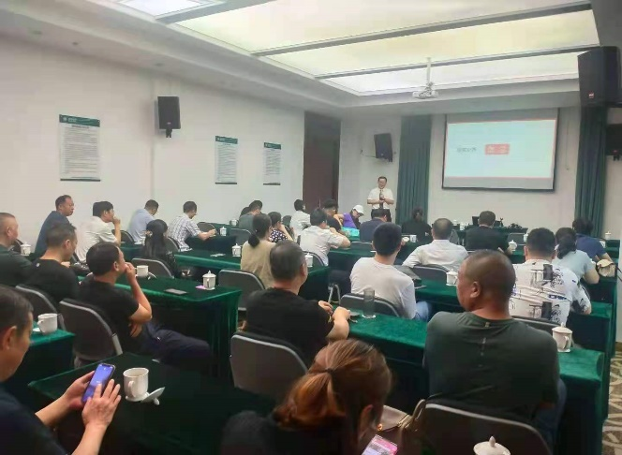
河北医疗系统管理干部政采公开课  《政府采购管理——招标采购培训》 | 台州电力集团  《从技术招标采购最新动态及合规风险防范》
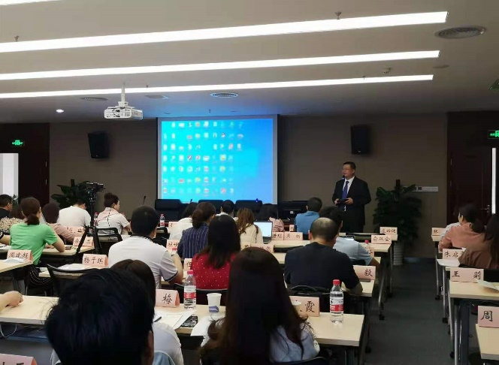 | 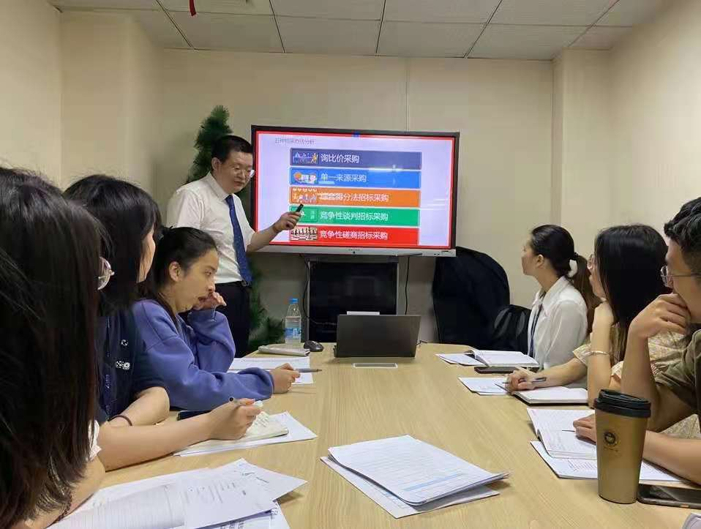
四川交投集团  《评审专家评标实务与质疑投诉处理》 | 厦门电网中标方  《招投标标书制作》
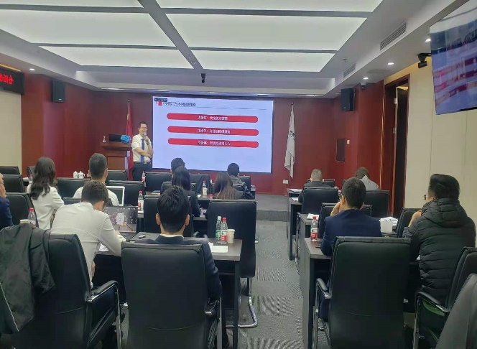 | 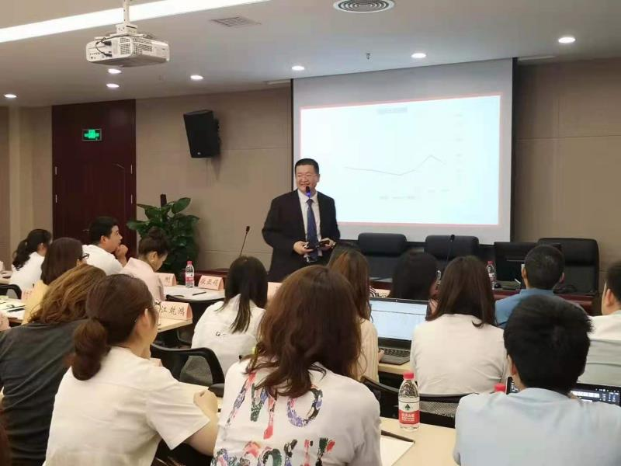
中铁二局-上海基础事业部  《企业评审专家库的建立与技能提升》 | 恩施州劳动局公开课  《胜券在握—投标人员的必修课》

部分课程反馈
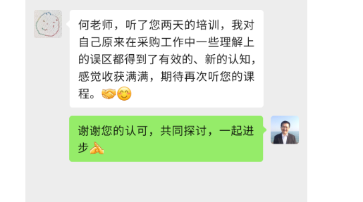 | 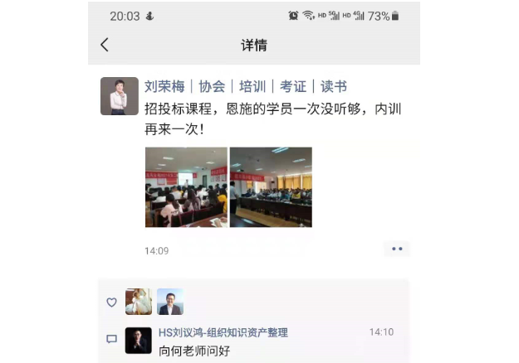
某高校招标办主任课程评价 | 湖北恩施劳动局公开课返聘负责人课程评价
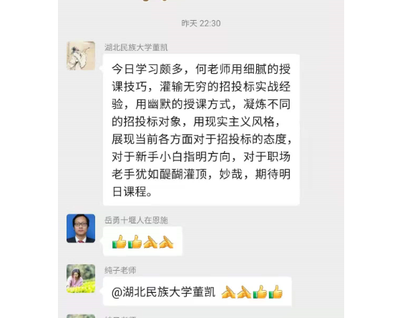 | 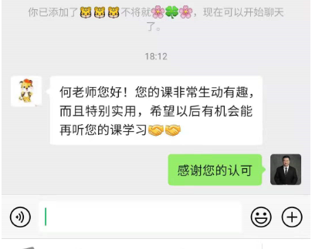
湖北民族大学采购相关负责人课程评价 | 中国移动内训课学员反馈
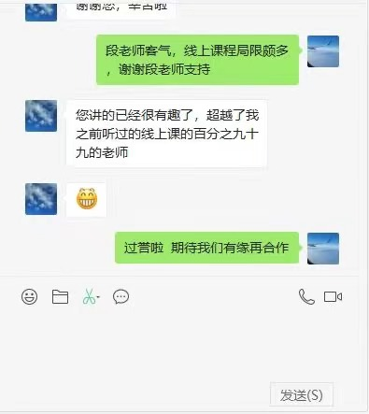 | 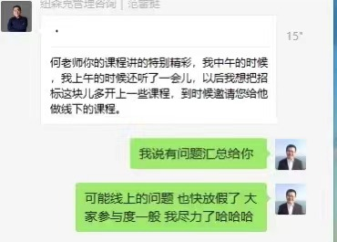
某国有建筑企业线上课机构评价 | 线上课机构负责人课后评价及反馈

【课程安排】
- 课程地点：开课前3天短信通知(成都市三环内）
- 课程时间：12月15日
- 课程费用：1880元/人（费用包括学员版讲义（纸质），不含午餐以及电子版课件，停车费用自理）
- 温馨提示：
- 为保护讲师知识版权，课程全程禁止录音、录像；
- 天气多雨，请携带雨具。

